説明書

* **機能**

このソフトは、白の画面で、黒の線と円を描くことができます。描いた線と円が重なった部分は白（キャンバスの色）になります。

* **操作説明**

1. 線を描く場合

マウス左ボタンを押すまま（線の始点）、ドラッグして、線の長さと角度を決められます。マウス左ボタンを離すと、線の終点になります。

1. 円を描く場合

マウス右ボタンを押すと、円周上にある点を決め、ドラッグして、円の大きさを決めた後、マウス右ボタンを離せば、直径円は完成します。

* **図解**

1. .exeファイルを実行します

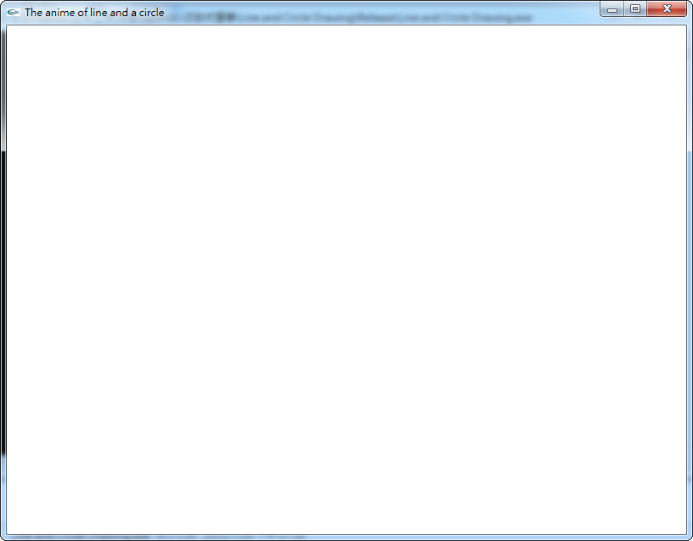

1. 線分を描きます

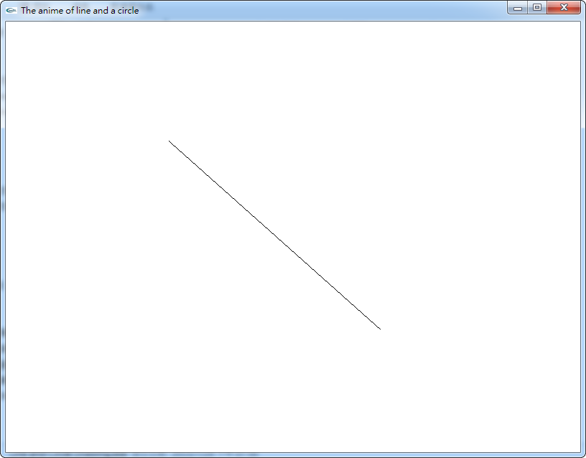

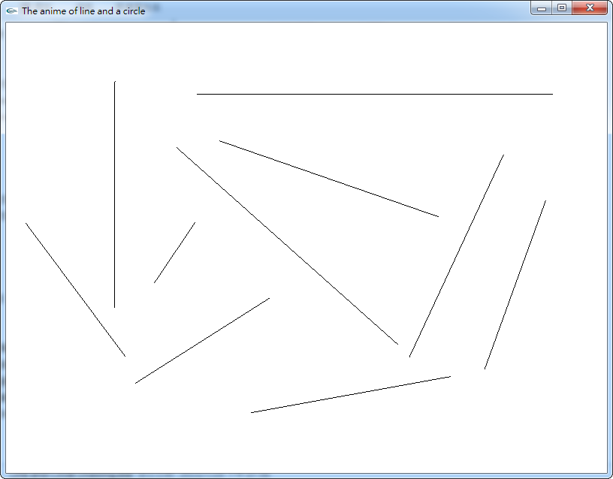

1. 円を描きます

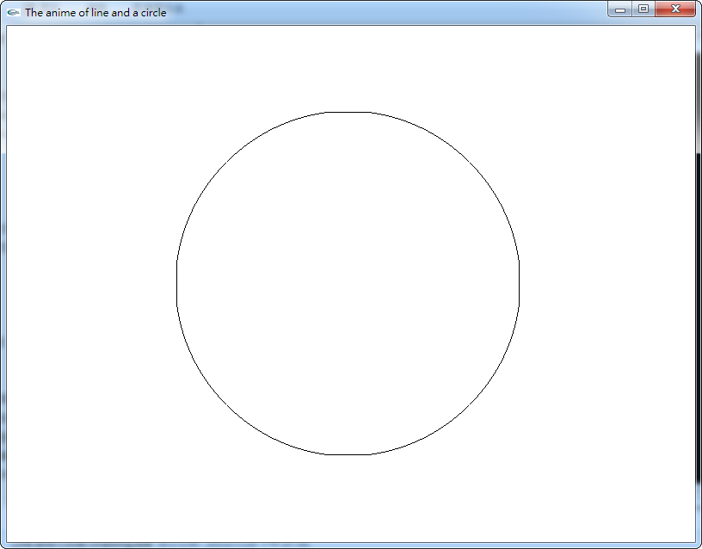

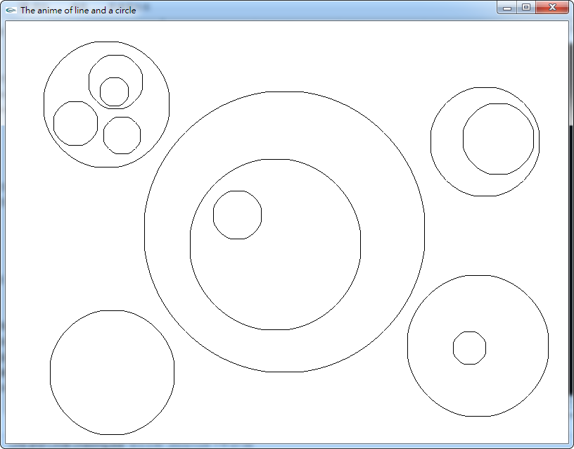

1. 描いた線と円が重なった部分は白（キャンバスの色）になります

